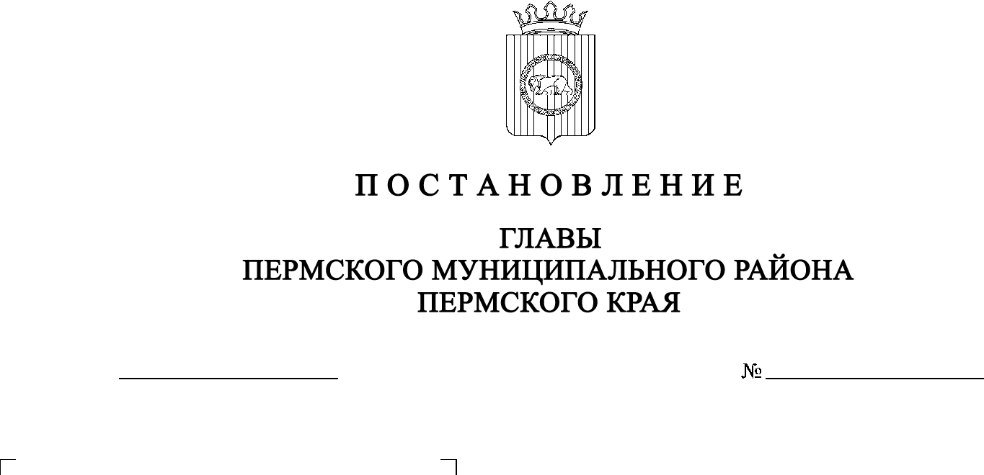
СЭД-2022-299-01-01-02-05С-21
О назначении публичных слушаний по проекту внесения изменений в проект планировки
и проект межевания территории кадастрового квартала 59:32:0890001 с. Лобаново Лобановского сельского поселения Пермского муниципального района Пермского края, утвержденные постановлением администрации Пермского муниципального района от 11 декабря 2019 г. № 894

01.03.2022

В соответствии с ч. 5–11 ст. 46 Градостроительного кодекса Российской Федерации, с п. 20 ч. 1, ч. 4 ст. 14, ст. 28 Федерального закона от 06.10.2003 № 131-ФЗ «Об общих принципах организации местного самоуправления в Российской Федерации», со ст. 14 Устава муниципального образования «Пермский муниципальный район», с Положением об организации и проведении публичных слушаний, общественных обсуждений по вопросам градостроительной деятельности в Пермском муниципальном районе Пермского края, утвержденным решением Земского Собрания Пермского муниципального района от 27.05.2021 № 147, с распоряжением управления архитектуры и градостроительства администрации Пермского муниципального района от 28.02.2022 № СЭД-2022-299-12-12-01Р-17 «О разработке проекта внесения изменений в проект планировки и проект межевания территории кадастрового квартала 59:32:0890001 с. Лобаново Лобановского сельского поселения Пермского муниципального района Пермского края, утвержденные постановлением администрации Пермского муниципального района от 11 декабря 2019 г. № 894»

ПОСТАНОВЛЯЮ:
1. Провести 22 марта 2022 г. в 16:00 по адресу: Пермский край, Пермский район, Лобановское сельское поселение, с. Лобаново, ул. Культуры, д. 2/1 (здание администрации), публичные слушания по проекту внесения изменений в проект планировки и проект межевания территории кадастрового квартала 59:32:0890001 с. Лобаново Лобановского сельского поселения Пермского муниципального района Пермского края, утвержденные постановлением администрации Пермского муниципального района от 11 декабря 2019 г. № 894.
2. Комиссии по подготовке проекта правил землепользования и застройки (комиссии по землепользованию и застройке) при администрации Пермского муниципального района:
2.1. организовать и провести публичные слушания;
2.2. обеспечить соблюдение требований законодательства, правовых актов Пермского муниципального района по организации и проведению публичных слушаний;
2.3. обеспечить информирование заинтересованных лиц о дате, времени и месте проведения публичных слушаний;
2.4. обеспечить размещение экспозиции, демонстрационных материалов и иных информационных документов по теме публичных слушаний для предварительного ознакомления в здании администрации Лобановского сельского поселения по адресу: с. Лобаново, ул. Культуры, 2/1, на официальном сайте Пермского муниципального района и на официальном сайте Лобановского сельского поселения в сети «Интернет»;
2.5. обеспечить своевременную подготовку, опубликование и размещение заключения о результатах публичных слушаний в газете «НИВА», на официальных сайтах Земского Собрания и Пермского муниципального района.
3. Заинтересованные лица вправе до 22 марта 2022 г. представить предложения и замечания по проекту внесения изменений в проект планировки и проект межевания территории кадастрового квартала 59:32:0890001 с. Лобаново Лобановского сельского поселения Пермского муниципального района Пермского края, утвержденные постановлением администрации Пермского муниципального района от 11 декабря 2019 г. № 894, в управление архитектуры и градостроительства администрации Пермского муниципального района по адресу: г. Пермь, ул. Верхне-Муллинская, 74а, кабинет № 1, а также на адрес электронной почты: oag@permraion.ru.
4. Срок проведения публичных слушаний составляет не менее одного месяца и не более трех месяцев со дня оповещения жителей муниципального образования о времени и месте их проведения до дня опубликования заключения о результатах публичных слушаний.
5. Настоящее постановление опубликовать в газете «НИВА» и разместить на официальном сайте Земского Собрания Пермского муниципального района, на официальном сайте Пермского муниципального района www.permraion.ru.
6. Настоящее постановление вступает в силу со дня его официального опубликования.
7. Контроль за исполнением настоящего постановления оставляю за собой.
В.Ю. Цветов

